Развитие связной речи у дошкольников с использованием мнемотаблиц.
Не для кого не секрет, что у детей с общим недоразвитием речи существуют следующие проблемы: скудный словарный запас, неумение согласовывать слова в предложении, нарушение звукопроизношения. У большинства детей нарушено внимание, несовершенно логическое мышление. Поэтому логопедическое воздействие при устранении общего недоразвития речи – очень сложное дело. Необходимо научить детей связно, последовательно, грамматически правильно излагать свои мысли, рассказывать о различных событиях из окружающей жизни.
В дошкольном возрасте преобладает наглядно-образная память, и запоминание носит в основном непроизвольный характер: дети лучше запоминают события, предметы, факты, явления, близкие их жизненному опыту. Исследования показали, что объём зрительной памяти и возможности смыслового, логического запоминания у детей с ОНР, практически не отличается от нормы, но заметно снижена их слуховая память и продуктивность запоминания.
При обучении связной речи детей, вполне обосновано использование творческих методик, эффективность которых очевидна, наряду с общепринятыми. Приёмы мнемотехники облегчают запоминание у детей и увеличивают объём памяти путём образования дополнительных ассоциаций.
К.Д.Ушинский писал: “Учите ребёнка каким-нибудь неизвестным ему пяти словам – он будет долго и напрасно мучиться, но свяжите двадцать таких слов с картинками, и он их усвоит на лету”. Так как наглядный материал у дошкольников усваивается лучше, использование мнемотаблиц на занятиях по развитию связной речи, позволяет детям эффективнее воспринимать и перерабатывать зрительную информацию, сохранять и воспроизводить её. Особенность методики – применение не изображения предметов, а символов. Данная методика значительно облегчает детям поиск и запоминание слов. Символы максимально приближены к речевому материалу, например, для обозначения домашних птиц и животных используется дом, а для обозначения диких (лесных) животных и птиц – ёлка. Мнемотаблицы-схемы, служат дидактическим материалом в моей работе по развитию связной речи детей с ОНР. Я их использую для обогащения словарного запаса, при обучении составлению рассказов, пересказов, отгадывании загадок, заучивании стихов.
Решить такие задачи как:
1. Развитие связной речи;
2. Преобразование абстрактных символов в образы (перекодирование информации);
3. Развитие мелкой моторики рук;
4. Развитие основных психических процессов – памяти, внимания, образного мышления; помогает овладение приёмами работы с мнемотаблицами и сокращает время обучения.
При обучении детей составлению рассказов-описаний, я пользуюсь схемами Т.А.Ткаченко и сенсорно-графической схемой В.К.Воробьёвой, которые беру за основу, но изменяю и совершенствую их. В течение двух лет я использую в работе по обучению детей связной речи приёмы мнемотехники.
Работа с мнемотаблицей на слово “зима”.
1. Рассматривание мнемотаблицы. (рис.1)
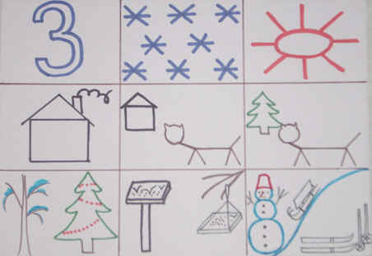
2. Перекодирование информации.
У зимы три месяца: декабрь, январь, февраль. Зимой снег повсюду: на земле, на деревьях, на домах. Солнце светит, но не греет. В домах топят печи. Люди одеваются тепло: в меховые шубы, шапки, валенки, шерстяные шарфы, варежки. Домашние животные зимой находятся в тёплых хлевах. Дикие животные зимуют по-разному: медведь и ёжик – в спячке, белка заготовила себе корм и устроила себе тёплое дупло, сложнее зимой волку и лисе, зайчик сменил серую шубку на белую и его не заметно на белом снегу. Люди заботятся о птицах, развешивают кормушки, приносят корм. У детей зимой много развлечений: праздник Новогодней Ёлки, подарки от Деда Мороза, катания на санках, лыжах, коньках, игры со снегом. Зимой можно слепить снеговика, построить горку, крепость, поиграть в снежки.
3. Воспроизведение таблицы по памяти.
Заучивание стихотворения П.Воронько “Пирог” (рис.2)
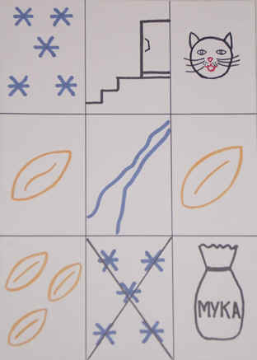
Цель: развивать речеслуховую и зрительную память; расширять и актуализировать словарь.
Пирог
Падал снег на порог,
Кот слепил себе пирог,
А пока лепил и пёк
Ручейком пирог утёк.
Пироги себе пеки
Не из снега – из муки.
Отгадывание мнемозагадки.
1. Рассматривание мнемотаблицы (рис.3)
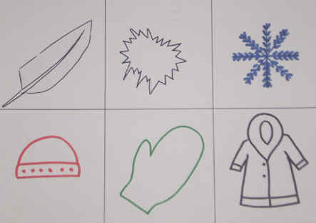
2. Подробное объяснение каждого пункта.
Лёгкая, как пёрышко, пушистая снежинка. Она часто кружится в воздухе и садится на шапки, варежки, шубы. Когда их много образуются целые сугробы.
3. Отгадывание загадки детьми.
4.Игра “Снежная куча”. (рис. 3.1) Содержание игры: эта снежная куча не простая, а волшебная, она сделана не из снега, а из слов, которые все похожи на слово “снег”.
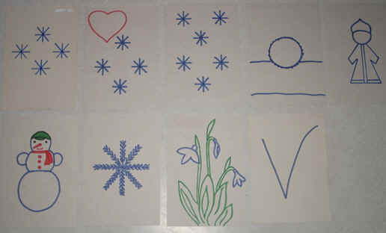
- Есть слово ласковое, маленькое – снежок.
- Есть слово длинное – снегопад.
- Есть слово красивое, слово признак – снежный (ком).
- Есть слово - человек, сказочный персонаж – снегурочка.
- Есть слово – фигура, вылепленная из снега – снеговик.
- Есть слово лёгкая, пушистая – снежинка.
- Есть слово – цветок – подснежник.
- Есть слово - птица - снегирь.
Подул вдруг ветер и все слова-снежинки разлетелись. Предлагаю вам, дети, собрать их (Дети называют слова и складывают снежинки в кучу).
Пересказ рассказа “Здравствуй, зимушка-зима!”
1.Чтение логопедом текста и демонстрация опорных картинок (рис.4).
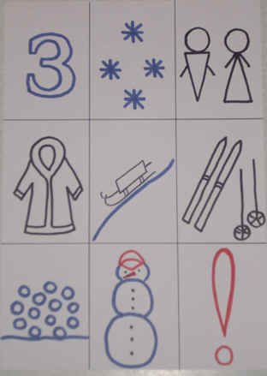
Наступила зима. Всюду белый, пушистый снег. Холодно на улице. Дети оделись тепло, и пошли гулять. Они покатались на санках, лыжах, поиграли в снежки, слепили весёлого снеговика. Хорошо зимой!
2. Ответы на вопросы по содержанию.
Вопросы:
- Какое наступило время года?
- Где лежит снег?
- Какой снег?
- Какая погода на улице?
- Куда пошли дети?
- Как они оделись?
- Что делали дети на прогулке?
- Нравиться ли детям гулять зимой?
3. Повторное чтение рассказа с установкой на пересказ.
4. Пересказ текста ребёнком своими словами.
Составление рассказа о зиме по мнемотаблице.
1. Рассматривание мнемодорожек (рис. 5).
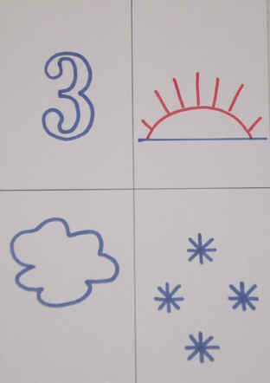
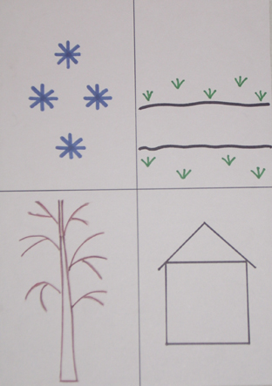
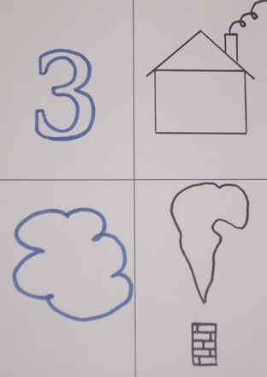
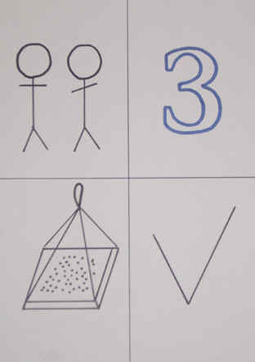
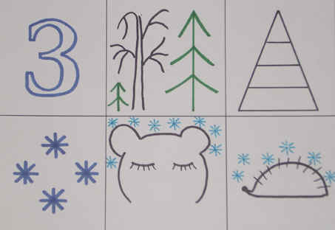
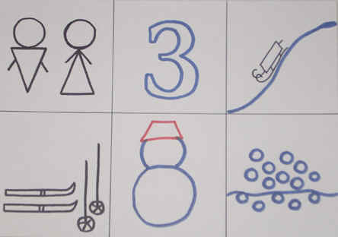
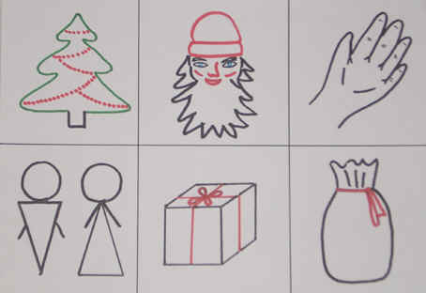
2.Составление предложений о зиме по мнемодорожкам.
- Зимой солнце светит мало, небо покрыто тучами. Часто идёт снег.
- Снег лежит на земле, на деревьях, на домах.
- В домах зимой топят печи. В небо идёт дым.
- Люди зимой делают кормушки для птиц.
- Зимой в лесу много снега, а под снегом спят медведь и ёжик.
- Дети зимой катаются на санках с горки, на лыжах, лепят снеговиков, играют в снежки.
- Лёгкие, пушистые снежинки падают на шапки, варежки, пальто.
- В Новогодний праздник Дед Мороз приносит детям подарки и сладости.
3. Рассматривание мнемотаблицы (рис.6).
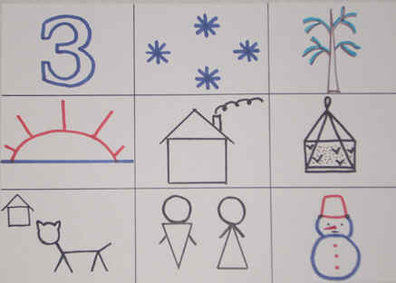
4. Составление рассказа о зиме воспитателем.
Зимой повсюду лежит снег. Деревья словно в белые шубки нарядились. Солнце светит, но не греет. Морозно! В домах топят печи. Люди зимой подкармливают птиц, заботятся о домашних животных. Детям нравятся зимние развлечения: катание на санках, лыжах, коньках, игры в хоккей, снежки. Очень любят дети лепить снеговиков, строить снежные крепости.
5.Составление рассказов о зиме детьми.
Хочу поделиться мнемотаблицами для заучивания стихов к Новогоднему празднику, ведь родители всегда хотят, чтобы дети читали стихи у ёлочки, а времени катастрофически не хватает. Быстро выучить стихи помогают мнемотаблицы, которые после работы на занятии, я оставляю в групповой комнате на видном месте, чтобы дети могли по желанию в удобное для них время рассказывать тексты друг другу.
Снеговик (рис.7).
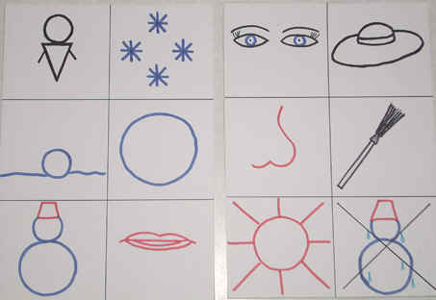
Давай дружок, смелей, дружок,
Кати по снегу свой снежок –
Он превратится в толстый ком,
И станет ком снеговиком,
Его улыбка так светла!
Два глаза… шляпа… нос…метла…
Но солнце припечёт слегка –
Увы! – и нет снеговика.
Н.Нищева “Ёлочка” (рис.8).
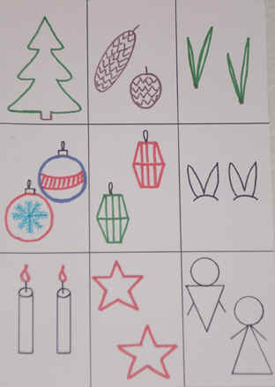
Перед нами ёлочка:
Шишечки, иголочки.
Шарики, фонарики,
Зайчики и свечки,
Звёзды, человечки.
(рис.9).
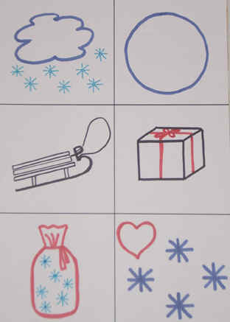
В зимнем небе, сделав круг,
Накренились сани вдруг!
И с подарками мешок
Выпал прямо на снежок!
Дед Мороз (рис.10).
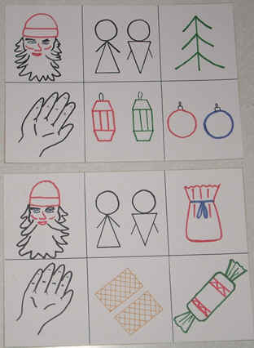
Дед Мороз, Дед Мороз,
Деткам ёлочку принёс,
А на ней фонарики,
Золотые шарики,
Дед Мороз, Дед Мороз,
Деткам сладости принёс,
Вафли ароматные
И конфеты мятные.
Работа с мнемотаблицей на слово “весна” (рис.11).
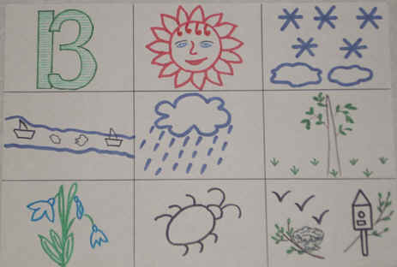
1. Перекодирование информации по данной таблице.
Наступила весна. У весны три месяца: март, апрель, май. Весной ярко светит солнце и сильно пригревает. Тает снег, кругом лужи, бегут ручьи. Идет теплый весенний дождь. На деревьях набухают почки и распускаются клейкие листочки. Появляется первая травка. Прямо из-под снега расцветают подснежники – первые вестники весны. Просыпаются насекомые. Из тёплых мест возвращаются перелётные птицы.
2. Воспроизведение материала мнемотаблицы по памяти.
Заучивание стихотворения “Весна – красна” (рис.12).
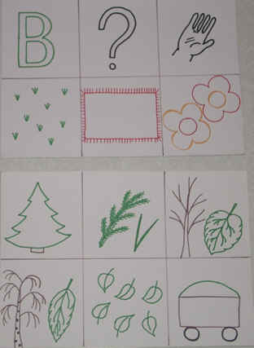
Цель: развивать зрительную и речеслуховую память, активизировать словарь по данной лексической теме.
Весна – красна
Ты, весна, весна - красна,
Что с собою принесла?
Принесла я для лугов
Покрывало из цветов.
Принесла для ёлки
Новые иголки.
Для осины и берёз
Свежих листьев целые воз.
1. Отгадывание мнемозагадки.
2. Рассматривание мнемотаблицы – загадки о весне (рис.13).
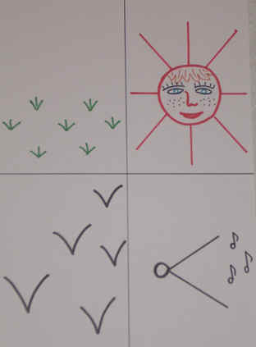
Травка зелёная,
Солнышко весёлое,
Птицы прилетели,
Громко запели.
3. Отгадывание загадки детьми.
4. Игра на образование родственных слов “Волшебное дерево”.
Содержание игры: Весной на деревьях появляются молодые листочки.
Я вам предлагаю дерево с молодыми клейкими листьями, но это дерево не простое, а волшебное. На нём растут не листья, а слова. И все они похожи на слово “лист”.
- Есть слово маленькое, ласковое – листочек.
- Есть слово, которое говорят, когда чего-то или кого-то много – листья.
- Есть слово красивое, слово-признак – лиственный (лес).
- Есть слово, когда листья падают – листопад.
- Есть слово-дерево – лиственница.
Вдруг подул ветерок и все листики – слова упали на землю. Ребята, помогите поднять их и вернуть обратно на дерево. (Дети прикрепляют листочки на дерево, называя слова).
Пересказ рассказа “Весна в окно стучится” по мнемосхеме.
1.Чтение текста логопедом и демонстрация мнемотаблицы. (рис.14).
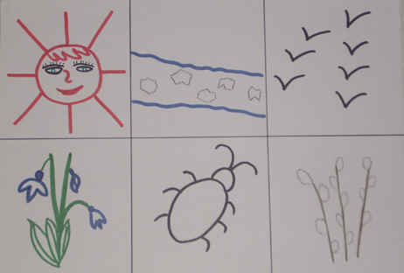
Солнце светит и очень сильно пригревает. Бегут ручьи. На реках – ледоход. Появились проталины. Расцвели подснежники, проснулись жуки и другие насекомые. Распустилась верба.
2. Ответы на вопросы по содержанию текста:
- Что делает весной солнце?
- Как солнце весной светит и греет?
- Что делают ручьи?
- Какие изменения происходят на реках?
- Что такое проталины?
- Как называются самые первые цветы?
- Что сделали насекомые?
- Что можно сказать про вербу?
3. Повторное чтение рассказа.
4. Пересказ текста детьми своими словами.
Составление рассказа-описания “Весна – красна” по мнемотаблице.
1.Рассматривание мнемодорожек.
2.Составление предложений по мнемодорожкам (рис.15 – 18).
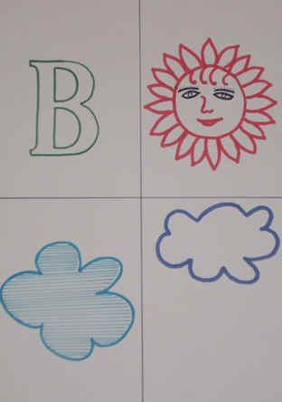
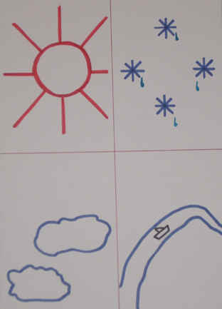
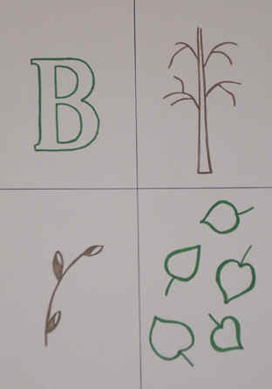
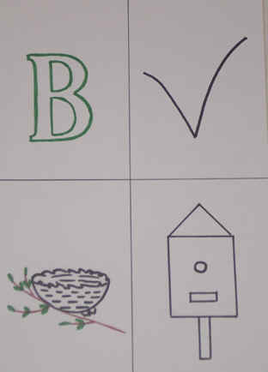
- Весной солнце часто появляется на голубом небе.
- Тёплое солнце топит снег, образуются лужи, бегут ручьи.
- Весной на деревьях набухают почки и появляются клейкие листочки.
- Весной перелётные птицы вьют гнёзда, заселяются в скворечники.
3.Рассматривание мнемотаблицы (рис.11).
4.Составление рассказа о весне воспитателем.
Пришла весна - красна. Солнце стало так пригревать, что снег начал таять. Побежали, зажурчали ручьи. Затрещал на реках лёд. На деревьях набухли почки, появились новые листочки. Прямо из-под снега расцвёл подснежник – первый вестник весны. Проснулись насекомые. Из тёплых мест возвращаются птицы, они вьют гнёзда, заселяют скворечники.
Предлагаю стихи для заучивания с детьми на коррекционных часах.
Воробей (рис.19).
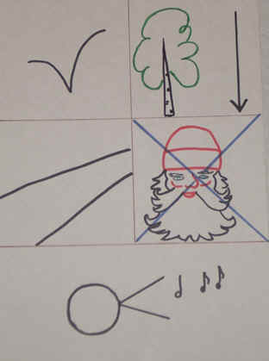
Воробей с березы
На дорогу прыг
Больше нет мороза
Чик-чирик.
А.Плещеев “Весна” (рис.20).
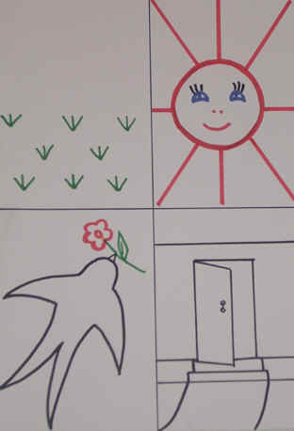
Травка зеленеет,
Солнышко блестит,
Ласточка с весною
В сени к нам летит.
С.Маршак “Радуга” (рис.21).
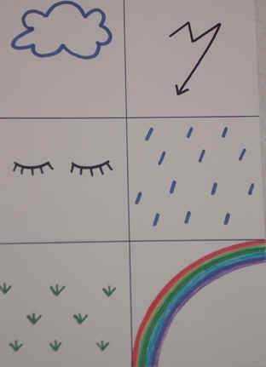
В небе гром, гроза
Закрывай глаза!
Дождь прошёл,
Трава блестит,
В небе радуга стоит.

